27 февраля Классная работа «Деление рациональных чисел» | 27 февраля Классная работа «Деление рациональных чисел»
1. Повторение  1. А.Г. Мерзляк «Математика 6 класс» стр. 239 № 1  2. А.Г. Мерзляк «Математика 6 класс» стр. 242 № 1141 | 1. Повторение  1. А.Г. Мерзляк «Математика 6 класс» стр. 239 № 1  2. А.Г. Мерзляк «Математика 6 класс» стр. 242 № 1141
2. Подготовка к изучению новой темы  Прочитайте материал А.Г. Мерзляк «Математика 6 класс» § 40 «Деление рациональных чисел» и найдите ответы на вопросы 1 – 3 в конце параграфа. Ответы на вопросы подтвердите, выполняя решения А.Г. Мерзляк «Математика 6 класс Рабочая тетрадь № 3» стр. 41 № 497; № 498; № 499. | 2. Подготовка к изучению новой темы  Прочитайте материал А.Г. Мерзляк «Математика 6 класс» § 40 «Деление рациональных чисел» и найдите ответы на вопросы 1 – 3 в конце параграфа. Ответы на вопросы подтвердите, выполняя решения А.Г. Мерзляк «Математика 6 класс Рабочая тетрадь № 3» стр. 41 № 497; № 498; № 499.
3. Закрепление изучаемого материала  1. А.Г. Мерзляк «Математика 6 класс» стр. 240 № 1123  2. А.Г. Мерзляк «Математика 6 класс» стр. 240 № 1124 1) – 6)  3. А.Г. Мерзляк «Математика 6 класс» стр. 240 № 1126 1) – 4)  4. А.Г. Мерзляк «Математика 6 класс» стр. 241 № 1128 | 3. Закрепление изучаемого материала  1. А.Г. Мерзляк «Математика 6 класс» стр. 240 № 1123  2. А.Г. Мерзляк «Математика 6 класс» стр. 240 № 1124 1) – 6)  3. А.Г. Мерзляк «Математика 6 класс» стр. 240 № 1126 1) – 4)  4. А.Г. Мерзляк «Математика 6 класс» стр. 241 № 1128
4. Итог урока  А.Г. Мерзляк «Математика 6 класс» § 40 «Деление рациональных чисел» | 4. Итог урока  А.Г. Мерзляк «Математика 6 класс» § 40 «Деление рациональных чисел»
5. Домашнее задание  А.Г. Мерзляк «Математика 6 класс» § 40 «Деление рациональных чисел»  Уровень а) Решить А.Г. Мерзляк «Математика 6 класс» № 1125 1) – 6); № 1127;  № 1143  Уровень b) Решить задания уровня а) и еще  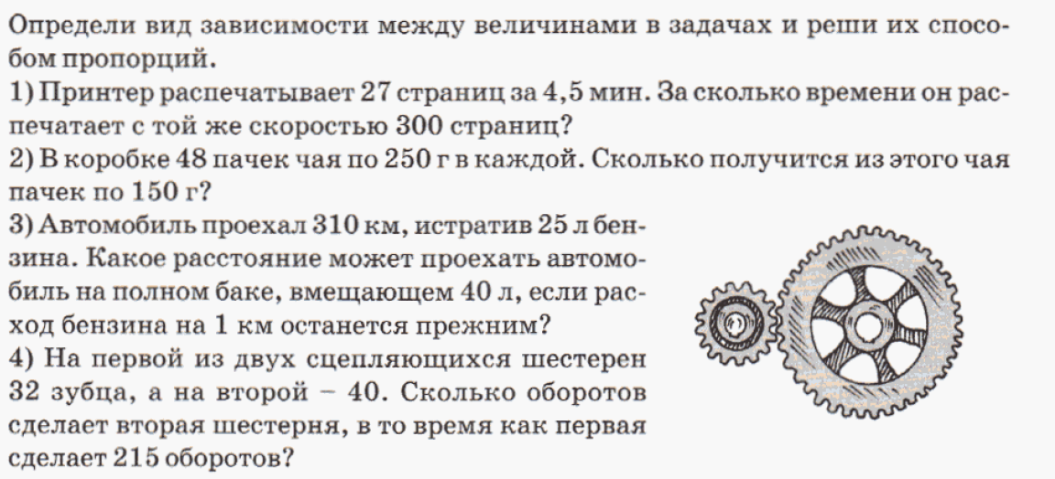  Уровень с) Решить задания уровня а) и еще  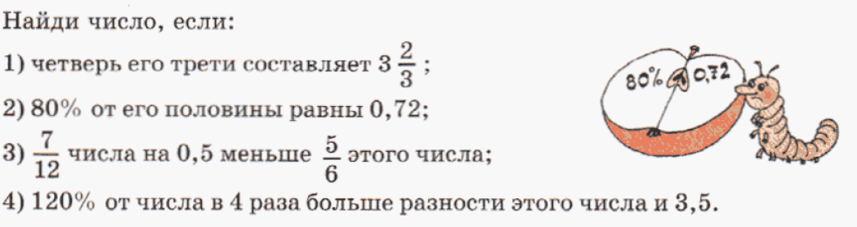 | 5. Домашнее задание  А.Г. Мерзляк «Математика 6 класс» § 40 «Деление рациональных чисел»  Уровень а) Решить А.Г. Мерзляк «Математика 6 класс» № 1125 1) – 6); № 1127;  № 1143  Уровень b) Решить задания уровня а) и еще  Уровень с) Решить задания уровня а) и еще

